Zabawy sensoryczne z piaskiem kinetycznym

1.
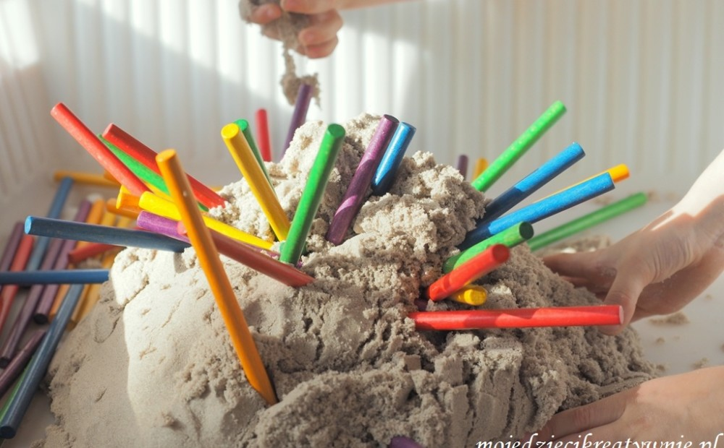
Z piasku kinetycznego oprócz robienia babek, możemy budować rozmaite zamki, budowle i labirynty. Jedna z naszych zabaw to stworzenie jeża, któremu jako kolce wbijamy kolorowe patyczki lub wykałaczki. To bardzo prosta zabawa nawet dla najmłodszych dzieci, a daje dużo frajdy i trenuje małą motorykę dziecka.
2. Poznajemy kształty i figury geometryczne
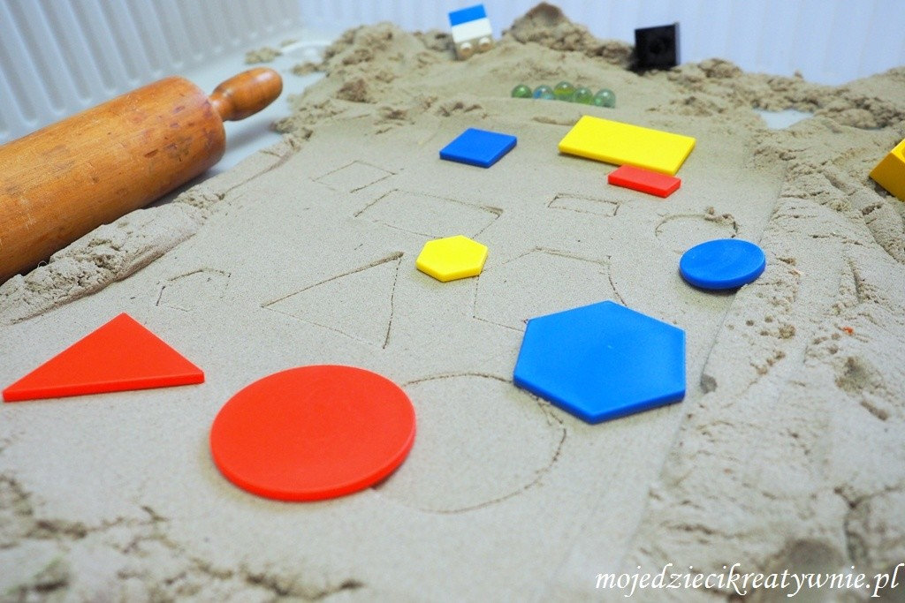
3. Lepienie piaskowych kulek to również dająca dużo przyjemności małym rączkom zabawa. Po rozgnieceniu, granulki piasku delikatnie opadają z naszej dłoni, tworząc wrażenie jakby ją ,,opływały”. Taka zabawa niezwykle odpręża i sami zresztą przekonacie się jak chętnie będzie bawić się z dziećmi
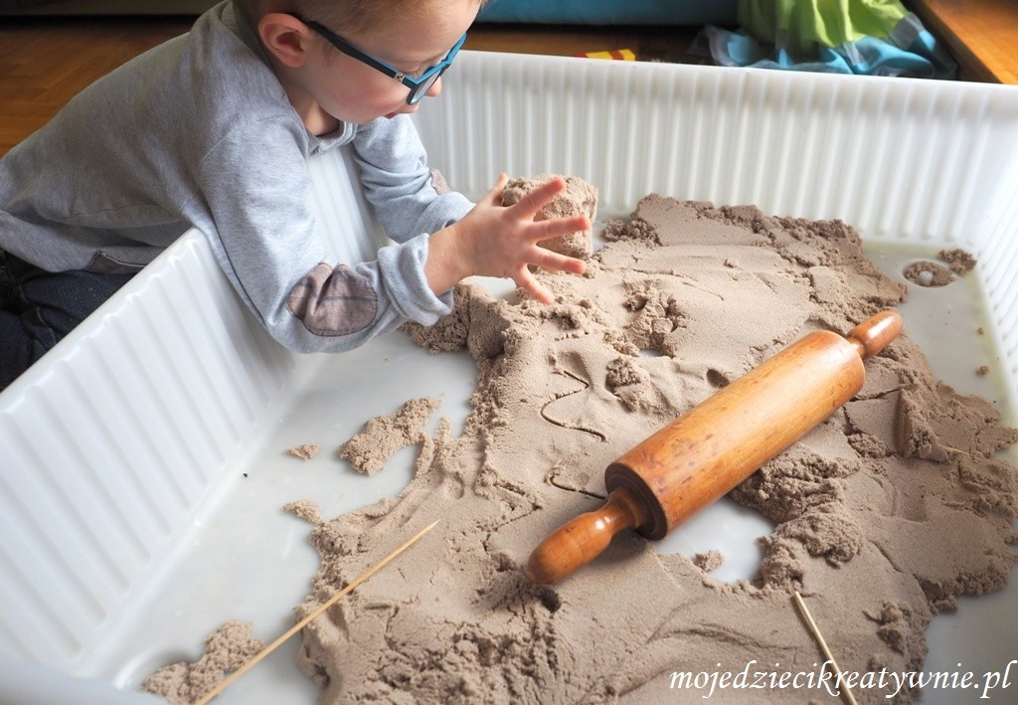
4. Odciskanie dłoni, czy bosych stóp, to bardzo fajny masaż, który dostarcza oryginalnych wrażeń dotykowych. Ukrycie w piasku tajemniczych skarbów np.: szklanych kulek, muszelek, kasztanów lub kamyków i wspólne odszukiwanie ich, to niezwykle emocjonująca i przyjemna zabawa.
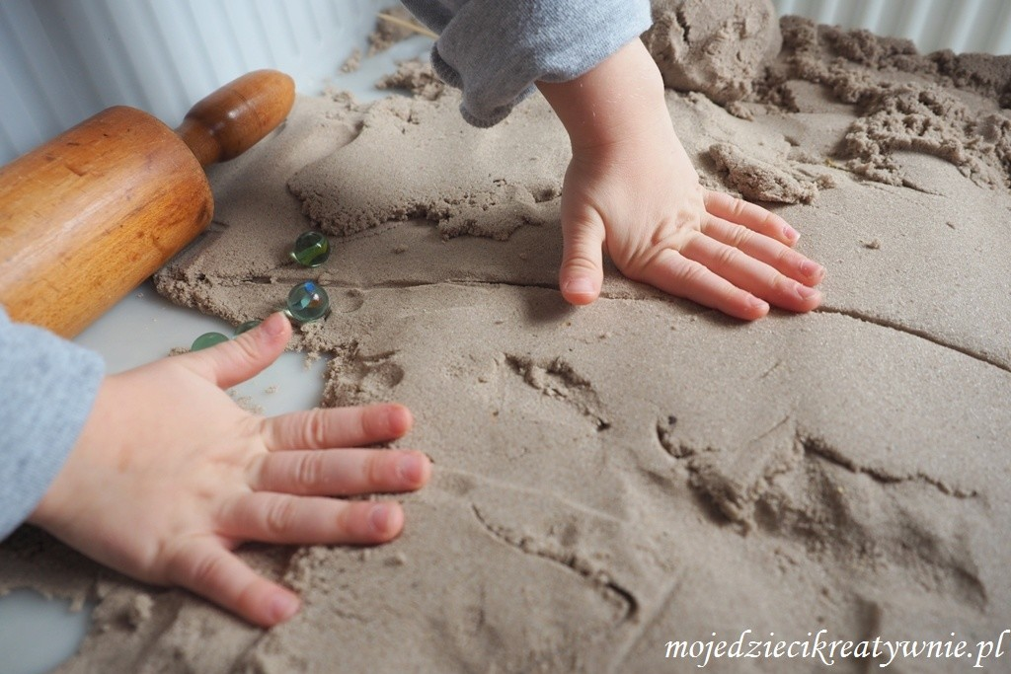
F. Plajstek
/źródło: https://mojedziecikreatywnie.pl/2015/11/piasek-kinetyczny-pomysly-na-zabawe-i-nauke/

